OLIMPIADA MEXICANA DE MATEMÁTICAS

DELEGACIÓN QUERÉTARO

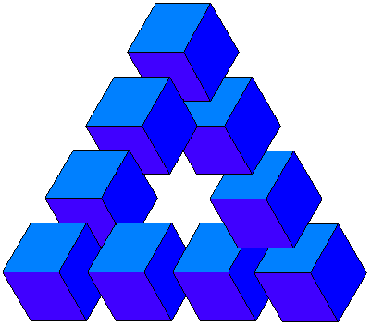

APUNTES BÁSICOS SOBRE OLIMPIADAS DE MATEMÁTICAS

POR:

GILBERTO REYNOSO MEZA
CARMEN SOSA GARZA
MARÍA DEL ROSARIO VELÁZQUEZ CAMACHO

ENERO 2005
CONTENIDO

- Las Olimpiadas de Matemáticas 3
  - Resultados de la 18ª Olimpiada Mexicana de Matemáticas 3
  - Del contenido de este folleto 4
  - ¿Por qué participar en las Olimpiadas de Matemáticas? 4
  - Comité de la Olimpiada de Matemáticas en Querétaro para el año 2005 5

- Teoría de Números 6
  - Divisibilidad 6
    - Teorema Fundamental de la Divisibilidad 6
    - Números primos y compuestos 6
    - Máximo Común Divisor (MCD) 6
    - Mínimo Común Múltiplo [mcm] 7
    - Auxiliares 7
  - Problemas de Teoría de números 8

- Geometría 10
  - Definiciones preliminares
  - El triángulo 10
    - Clasificación de los triángulos 10
    - Rectas del triángulo 11
    - Congruencia de triángulos 11
  - Paralelismo 11
    - Semejanza de triángulos 12
  - Cuadriláteros 12
  - Teoremas importantes 13
  - Problemas de Geometría 14

- Combinatoria 17
  - Principio de adición 17
  - Principio del producto 17
  - Permutaciones 18
  - Combinaciones 18
  - Problemas de Combinatoria 20

- Soluciones 21

- Bibliografía 36
1. LAS OLIMPIADAS DE MATEMÁTICAS

Las Olimpiadas de Matemáticas son concursos que tienen como objetivo retar la capacidad de creatividad, análisis y razonamiento deductivo así como la habilidad matemática de sus concursantes. Las herramientas de estos concursantes no van más allá de conceptos básicos de álgebra, divisibilidad, conteo y geometría. Estas Olimpiadas se realizan a niveles estatales, nacionales e internacionales.

En sus primeras etapas, cada estado de nuestro país realiza un primer examen de selección, con el fin de conformar una preselección para participar en la Olimpiada Mexicana de Matemáticas. A su vez, en la Olimpiada Nacional, se seleccionan a los concursantes que representarán a México en las Olimpiadas Internacionales. El Estado de Querétaro ha participado en la Olimpiada Mexicana desde sus inicios con buenos resultados.

El examen de selección en nuestro estado se realizó el 28 de Mayo de 2004. De ese examen, se seleccionaron varios estudiantes, los cuales tomaron cursos a cargo del Comité Estatal, con el fin de seleccionar a los seis participantes que nos representarían en la Olimpiada Nacional. Después de este largo proceso, los alumnos elegidos para el Concurso Nacional fueron (en orden alfabético).

Roberto Hernández Jiménez  Sandra Mejía Avendaño  Amadeo Puente Novell  José Daniel Ríos Ferrusca  Carlos Alberto Sánchez Villarreal  José Ramón Silos De Alba | CBTis 145  Preparatoria ITESM-CQ  Universidad Contemporánea  Colegio Centro Unión  Nuevo Continente  Álamos

1.1 Resultados de la 18ª Olimpiada Mexicana de Matemáticas

Del 7 al 12 de Noviembre de 2004, tuvo lugar en Ixtapan de la Sal Estado de México, la 18ª Olimpiada Mexicana de Matemáticas.

Como resultado de esta olimpiada, el estado de Querétaro, obtuvo el décimo segundo lugar de entre 32 delegaciones participantes. El Comité Organizador de la Olimpiada Mexicana de Matemáticas otorgó 16 primeros lugares, 35 segundos lugares y 46 terceros lugares. Además, se otorgó una Mención Honorífica a aquellos participantes que, sin haber obtenido uno de los primeros lugares, si lograron completar al menos un problema.

El resultado de nuestra participación, cinco de los seis miembros del equipo queretano resultaron premiados:

Roberto Hernández Jiménez  Sandra Mejía Avendaño  José Daniel Ríos Ferrusca  Carlos Alberto Sánchez Villarreal  José Ramón Silos De Alba | Tercer Lugar  Tercer Lugar  Segundo Lugar  Tercer Lugar  Segundo Lugar
1.2 Del contenido de éste folleto

El siguiente folleto es una compilación, elaborado por el Comité Organizador de la Olimpiada de Matemáticas en Querétaro con el fin de proporcionar una guía para los estudiantes y los maestros acerca de los conceptos y del tipo de problemas que se preguntan en el examen de selección estatal. Es importante que los estudiantes y los profesores, además de resolver los problemas, comprendan de manera precisa el significado de los enunciados y se familiaricen con la terminología y los métodos de resolución.

Cabe recordar que en el examen estatal se preguntarán problemas que retarán la capacidad de creatividad, análisis y razonamiento deductivo, así como la habilidad matemática de los participantes. Los conceptos que se manejan en este folleto no son materia de examinación en el examen estatal, aunque un manejo adecuado de ellos si garantiza una mejor comprensión de los problemas que en él se propondrán. Esperamos que este folleto les sirva de ayuda.

1.3 ¿Por qué participar en las Olimpiadas de Matemáticas?

La disciplina Matemática es de fundamental importancia para el desarrollo de un país, pues es base y cimiento del desarrollo tecnológico y científico.

Actualmente, a las Matemáticas se les ha dado un enfoque “mecánico” y poco flexible, que consiste en la memorización de conceptos y de pasos que nos llevan a la solución de un ejercicio. El verdadero enfoque de las Matemáticas va mucho más allá de ello, pues debe involucrar también un amplio conocimiento y comprensión de herramientas así como el ingenio y creatividad para aplicarlos a un suceso específico o general.

Es precisamente este enfoque el que las Olimpiadas de Matemáticas pretenden reflejar, someter al alumno a problemas nuevos que requieran de un conocimiento y comprensión general de algunas herramientas matemáticas, pero sobre todo, la capacidad para descubrir de qué forma puede usar él estos conocimientos para llegara un objetivo específico.

1.4 El Comité Estatal para el año 2005 está formado por

Ing. Teresa de Jesús Valerio López

Profesora de la Universidad Autónoma de Querétaro
Delegada Estatal de la Olimpiada Mexicana de Matemáticas
e-mail: teresa.valerio@webtelmex.net

Mat. Carmen Sosa Garza

Profesora de la Facultad de Ingeniería de la Universidad Autónoma de Querétaro
e-mail: carsg@uaq.mx

Lic. María del Rosario Velázquez Camacho

Profesora del ITESM Campus Querétaro y exolímpica
e-mail: mrvelazq@itesm.mx

Q.F.B. Ana Laura Álvarez Méndez

Profesora de Matemáticas del COBAQ
e-mail: anilauma@hotmail.com

David Oswaldo Pérez Martínez

Alumno de la Licenciatura en Matemáticas Aplicadas de la Universidad Autónoma de Querétaro y exolímpico
e-mail: dopm@latinmail.com

Valentín Tovar Lazcano

Alumno de la Licenciatura en Matemáticas Aplicadas de la Universidad Autónoma de Querétaro y exolímpico
e-mail:

2. TEORÍA DE NÚMEROS

La Teoría de Números es una rama de las Matemáticas que se encarga de las relaciones que sostienen entre sí los números enteros, así como sus extensiones y sus subconjuntos. El tema más característico de esta rama es el que se conoce como Divisibilidad, que a continuación describiremos.

2.1 Divisibilidad

2.1.1 Teorema fundamental de la divisibilidad

Si a es un entero positivo y b es cualquier entero, entonces existe una única pareja de enteros q y r tales que 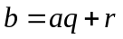 donde 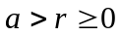. Usualmente, nosotros conocemos a q como el cociente de la división b/a y a r como residuo de la misma.

Una observación que debe hacerse es que, cuando r es diferente de 0, se dice que la división b/a no es exacta, o en lenguaje más formal, a no divide a b. En caso contrario, es decir, si r = 0, se dice que a divide a b, lo cual se expresa como a|b.

2.1.2 Números primos y compuestos

Consideremos solamente los números positivos. Se dice que un número es primo si el divisible solamente entre sí mismo y por la unidad. La unidad, denotada como 1, no se considera un número primo. Todo aquel número que no es primo se le conoce como compuesto. Con esta aclaración, enunciaremos ahora lo que se conoce como Teorema Fundamental de la Aritmética:

Todo número puede representarse como producto de primos, es decir, dado un número m este puede escribirse como
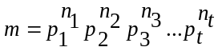

Además, dicha representación es única para cada número, excepto por el orden en que se acomoden los números primos. Tal arreglo de primos se conoce como descomposición en factores primos de un número. Dicha descomposición es bastante importante, pues gracias a ella se puede saber exactamente cuántos divisores tiene un número, cuál es su MCD y su mcm.

2.1.3 Máximo común divisor (MCD)

Dados dos enteros positivos a, b, se dice que d es el Máximo Común Divisor de a y b, si es el entero más grande que se puede encontrar tal que divida a ambos. En lenguaje formal se puede expresar como: (a, b) = d.

Un caso especial es cuando d = 1. Si esto se da, es decir, que (a, b) = d = 1, se dice entonces que los enteros a y b no tienen divisores en común. A una pareja que cumpla con tal característica se le conoce como primos relativos.

2.1.4 Mínimo común múltiplo [mcm]

El mínimo común múltiplo de dos números a, b es el entero positivo más pequeño que cumpla con la condición de ser múltiplo de a y b.

Sea m el mínimo común múltiplo de a y b. La notación matemática para esta expresión es la siguiente [a, b] = m

2.1.5 Auxiliares

Es común que en la Teoría de Números existan fórmulas que continuamente sea necesario aplicar si se desea disminuir el tiempo de trabajo en la resolución de problemas. Algunas de dichas fórmulas son:

a) 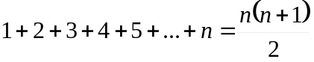 (Sumatoria de Gauss)
b) 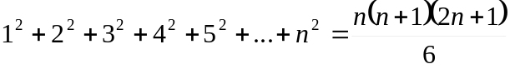 (Sumatoria de cuadrados)
c) 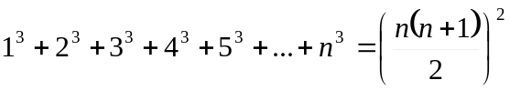 (Sumatoria de cubos)
d) 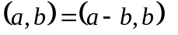 donde se cumple que 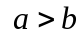
e) 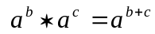 (Ley de exponentes)
f) 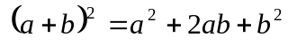 (Desarrollo del cuadrado de una suma)
g) 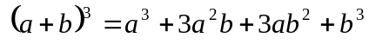 (Desarrollo del cubo de una suma)
h) 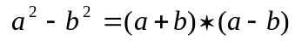 (Factorización de la diferencia de cuadrados)
f) Criterios de divisibilidad
- Un número es divisible por 2 siempre que su última cifra termine en 0, 2, 4, 6 u 8.
- Un número es divisible por 3 siempre que la suma de sus cifras sea múltiplo de 3.
- Un número es divisible por 4 siempre que el número formado por sus dos últimas cifras sea múltiplo de 4.
- Un número es divisible por 5 siempre que termine en 0 o 5.
- Un número es divisible por 6 siempre que se compruebe que es divisible por 2 y 3.
- Para saber si un número es divisible por 7 se duplican las unidades y el resultado se resta a las cifras restantes. Este paso se repite hasta que la diferencia esté formada por una o dos cifras; si éstas últimas son cero o múltiplos de siete, el número propuesto es divisible por 7.
- Un número es divisible por 8 siempre que el número formado por sus tres últimas cifras sea múltiplo de 8.
- Un número es divisible por 9 siempre que la suma de sus cifras sea múltiplo de 9.
- Un número es divisible por 10 siempre que termine en 0.
- Un número es divisible por 11 siempre que el valor absoluto de la diferencia de las cifras que ocupan lugar par y de las que ocupan un lugar impar sea múltiplo de 11.
- Un número es divisible por 12 siempre que se compruebe que es divisible por 3 y 4.
2.2 Problemas de Teoría de Números

- En Bujolandia, (País lejano habitado por diminutos seres llamados “bujos”) sus habitantes están organizados de la siguiente manera: Existen tantos bujos en un clan, como clanes en un estado y como estados en un reino. Si un reino tiene 74,088 bujos, ¿cuántos bujos tiene un clan? (Problemario OMM, 1998)
- El sol de cierta galaxia emite tres diferentes rayos, de la siguiente manera: el rayo alfa cada 16 segundos, el rayo beta cada 45 segundos, el rayo gamma cada 140 segundos. Si en este momento se emiten al mismo tiempo los tres rayos, ¿Dentro de cuántos segundos volverán a emitirse los tres rayos al mismo tiempo? (Problemario OMM, 1998)
- En el país de las maravillas hay 10 duendes encantados que cambian de color. En la primera semana todos son rojos, las segunda semana los múltiplos de 2 cambian al color verde, la tercera semana los múltiplos de tres cambian al color rojo, y así alternadamente hasta que la décima semana los múltiplos de 10 cambian al color verde. ¿Cuáles de los diez duendes quedaron pintados al final de rojo? (Problemario OMM, 1998)
- Una línea aérea ofrece un 10% de descuento a los pasajeros mexicanos, y un 20% de descuento adicional a los estudiantes sobre el precio final. ¿Cuán será el descuento total para los estudiantes mexicanos? (Problemario OMM, 1998)
- El producto de tres enteros positivos es 1500 y su suma es 45. ¿Cuál es el mayor de estos tres números? (Problemario OMMich, 1996)
- Si la suma de dos números primos es un número impar más grande que 1997, ¿Cuál es el menor de ellos? (Problemario OMMich, 1998)
- ¿Qué dígito puede sustituirse en lugar de * para que sea cierta la igualdad (*1996)/9=*444? (OMMich, 1996)
- Si a y b son números positivos distintos que cumplen a² + b² = 4ab, hallar el valor de 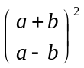? (Problemario OMQro, 2000)
- ¿Cuántas cifras tiene el número (999 999 999 999)²-1? (OMMich, 1996)
- Encuentre el número de dos dígitos tal que el triple de la suma de sus dígitos sea igual a dicho número. ( OMCoa, 1996)
- Encuentre el número n tal que 3(1+2+3+…+n)=1998 (Problemario OMM, 1999)
- ¿Cuál es el menor entero positivo por el que debe multiplicarse 504 para obtener un cuadrado perfecto? (Problemario OMMich, 2000)
- La suma de cuatro números enteros consecutivos es 1994. ¿Cuál es el menor de esos cuatro números? (Problemario OMMich, 2000)
- Una máquina corta hilo de la siguiente manera: en el primer minuto corta el hilo (que estaba entero) en 2 pedazos, en el segundo minuto corta cada uno de los dos pedazos que quedaron en 2² pedazos, en el tercer minuto corta cada uno de los pedazos que le quedaron en el minuto anterior en 2³ pedazos, y así sucesivamente. ¿Cuál es el primer minuto en el que la máquina ha conseguido cortar 1997 o más pedazos de hilo? (Problemario OMMich, 1998)
- Sea n un entero mayor que cero, tal que los números (n×1998) y (n×2695) tienen cada uno como raíz cuadrada exacta un número entero. ¿Cuál es el menor n que cumple con el enunciado del problema? (Problemario OMMich, 1998)
- Si c es un número entero positivo, llamemos P(c) al producto de las cifras de c (por ejemplo, P(414) = 16, y P(70) = 0). ¿Cuántos enteros positivos c menores que 100,000 satisfacen que P(c) = 243? (Problemario OMMich, 1994)
- En una tarea Alberto sacó 80 de calificación y así elevó su promedio de 68 a 69. ¿Cuántas tareas había antes de esa última? (Problemario OMMich, 1994)
- ¿Cuántos ceros hay al final de: (10²+10³+…+10¹⁰)¹⁹⁹⁵? (Problemario OMMich, 1996)
- A Juan se le olvidó el número secreto que le daba acceso al gimnasio; sin embargo, previendo su olvido anotó en su libreta los siguientes datos: La suma de los cuatro dígitos del número es 9 y ninguno de ellos es 0; además el número es múltiplo de 5 y mayor que 1995. ¿Cuál es el número? (Problemario OMMich, 1996)

- En su última transmisión el Agente KOBRA envió los datos necesarios para encontrar la clave de acceso a una computadora. El mensaje fue: “La clave de acceso es un número N que cumple con la propiedad de que la suma de N con sus primeros k consecutivos y sus primeros k antecesores es 2000. Además N es un número tal que la suma de sus cifras es un número impar”. ¿Cuál es la clave de acceso de la computadora? (2do. Intercampus de Matemáticas Sistema ITESM Zona Centro)

3. GEOMETRÍA

La Geometría es una de las áreas de la matemática más antiguas y más bellas, nos ayuda a adquirir habilidad en nuestros razonamientos así como una manera correcta de escritura en nuestras demostraciones.

Para comenzar con el estudio de todo tipo de materias, es necesario saber cuales son los elementos con los que se trabajará; en este caso nuestros elementos primitivos (que no habremos de definir) son:
- Punto
- Recta
- Plano

3.1 Definiciones preliminares

Rayo: Es una línea que tiene un punto como inicio, pero no tiene fin.
Ángulo: Porción de un plano, comprendido entre dos rayos.
Ángulo agudo: Ángulo que mide menos de 90º
Ángulo obtuso: Ángulo que mide más de 90º
Ángulo recto: Ángulo que mide 90º
Ángulo llano: Ángulo que mide 180º
Ángulos Suplementarios: Aquellos ángulos tales que su suma es igual a 180º
Ángulos Complementarios: Aquellos ángulos tales que su suma es igual a 90º
Ángulos opuestos por el vértice: Aquellos ángulos en los que los lados de uno, son las prolongaciones de los lados del otro, es decir, sus lados son las mismas rectas, pero distinto rayo.
Bisectriz: Línea recta que divide a un ángulo en dos ángulos congruentes.
Rectas perpendiculares: Rectas que tienen entre sí un ángulo recto.

3.2 El triángulo

3.2.1 Clasificación de los triángulos

Por lados:
Equilátero: Triángulo cuyos lados son todos congruentes.
Isósceles: Triángulo que tiene dos lados congruentes.
Escaleno: Triángulo cuyos tres lados son todos desiguales.

Por ángulos:
Acutángulo: Triángulo con sus tres ángulos agudos.
Obtusángulo: Triángulo con un ángulo interno obtuso.
Rectángulo: Triángulo con un ángulo interno recto.

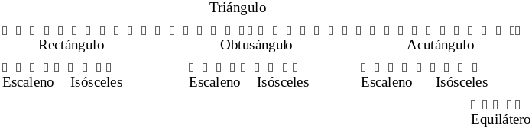
3.2.2 Rectas del triángulo

Mediana: En un triángulo, los segmentos que van de un vértice al punto medio del lado opuesto se llaman medianas. Son tres y se cortan en el baricentro, gravicentro o centroide.

Bisectriz interior: Es la bisectriz de un ángulo interior de un triángulo. Son tres y se cortan en el incentro (centro de la circunferencia inscrita).

Bisectriz exterior: Es la bisectriz de un ángulo exterior de un triángulo. Son tres y se cortan por parejas junto con una bisectriz interna en los excentros.

Mediatriz: La mediatriz de un segmento AB es la línea recta que pasa perpendicularmente por su punto medio. En un triángulo hay tres y se cortan en el circuncentro (centro de la circunferencia circunscrita).

Altura: Línea recta que une perpendicularmente un vértice con el lado opuesto o su prolongación, en todo triángulo hay tres y se cortan en el ortocentro.

3.2.3 Congruencia de triángulos

Dados dos triángulos ΔABC y ΔA’B’C’ son congruentes si y sólo si ocurren las siguientes igualdades:
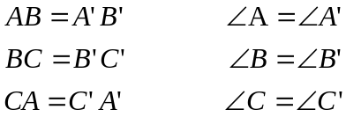

Criterios de congruencia

Se dic que dos triángulos son congruentes si cumple con alguna de las siguientes condiciones:

ALA: Tienen dos ángulos congruentes y el lado comprendido entre ellos congruente.
LAL: Tienen dos lados congruentes y el ángulo comprendido entre ellos congruente.
LLL: Tienen los tres lados congruentes.

3.3 Paralelismo

Postulado de las paralelas de Euclídes: Dada una recta y un punto fuera de ella, existe una y sólo una recta que pasa por ese punto y es paralele a la recta dada.

TEOREMA: Si dos rectas paralelas son cortadas por una transversal, entonces forman ángulos alternos internos congruentes; y si en dos rectas cortadas por una transversal los ángulos alternos internos son congruentes, entonces las rectas son paralelas.

TEOREMA: La suma de los ángulos interiores de un triángulo es igual a 180º

PROPORCIONALIDAD

Razón: Cociente de dos números o cantidades.
Proporción: Igualdad entre dos razones.
Segmentos proporcionales: Segmentos que guardan la misma proporción.

TEOREMA: Si dos o más rectas son cortadas por dos transversales, entonces los segmentos que éstos determinan son proporcionales; y si dos o más rectas cortadas por dos transversales forman segmentos proporcionales y además dos de las rectas son paralelas, entonces todas las rectas son paralelas entre sí.

Propiedades de las proporciones:

i) De la proporción 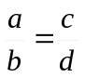 se siguen las proporciones 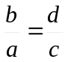 y 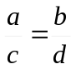
ii) si y sólo si ad = bc
iii) Si , entonces 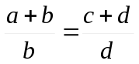 y además 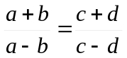
iv) Si 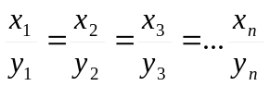 entonces 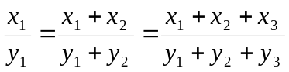, etc. Más aún, para cualesquiera a_{i} ≠ 0. Si 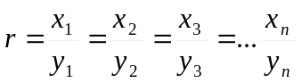, entonces 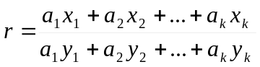; donde 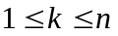

3.3.1 Semejaza de triángulos

Dados dos triángulos ΔABC y ΔA’B’C’ son semejantes si y sólo si ocurren las siguientes igualdades:
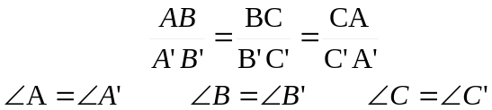

Criterios de semejanza

Dados dos triángulos, son semejantes si cumplen con alguna de las siguientes condiciones:

LAL: Tienen dos lados proporcionales y el ángulo comprendido entre ellos congruente.
LLL: Tienen los tres lados proporcionales.
AA: Tienen dos ángulos congruentes.

3.4 Cuadriláteros

Cuadrilátero: Figura cerrada formada por cuatro segmentos.
Paralelogramo: Cuadrilátero con ambos pares de lados opuestos paralelos.
Rombo: Paralelogramo con un par de lados adyacentes congruentes.
Rectángulo: Paralelogramo con un ángulo recto.
Cuadrado: Paralelogramo con un ángulo recto y sus cuatro lados congruentes.
Trapecio: Cuadrilátero que tiene exactamente un par de lados opuestos paralelos.
Trapecio isósceles: Trapecio cuyos lados no paralelos, son congruentes.
Cuadrilátero cíclico: Cuadrilátero cuyos vértices se encuentran sobre la misma circunferencia.
3.5 Teoremas importantes

TEOREMA DE PITÁGORAS: En Todo triángulo rectángulo, el cuadrado de la hipotenusa es igual a la suma de los cuadrados de los dos catetos; e inversamente, si en un triángulo, el cuadrado del lado mayor es igual a la suma de los cuadrados de los otros dos lados, entonces el triángulo es un triángulo rectángulo.

TEOREMA: Sea C₁ la circunferencia circunscrita al triángulo ΔABC, sea l la tangente a C₁ en el punto C. El ángulo formado por la tangente y el lado CA es igual al ángulo ∠ABC.

TEOREMA DEL ÁNGULO INSCRITO Y EL ÁNGULO CENTRAL: Dada una circunferencia con centro O y tres puntos A, B y C sobre ella, entonces ∠AOC = 2∠ABC

TEOREMA: El cuadrilátero ABCD es cíclico si y sólo si cumple una de las siguientes condiciones:
  - ∠ABC + ∠CDA =180º
  - ∠ADB = ∠ACB

3.6 Problemas de Geometría

- Demostrar que en todo triángulo isósceles, los segmentos perpendiculares a los lados congruentes (o a sus prolongaciones) trazados desde los respectivos vértices opuestos son congruentes.
- Sobre los lados AB y AC de un triángulo ABC se construyen externamente los triángulos equiláteros ABP y ACQ. Probar que CP y BQ tienen la misma longitud.
- En la figura ABCDEF es un hexágono regular y C es un círculo con centro en B. Encontrar la razón del área sombreada entre el área del hexágono.
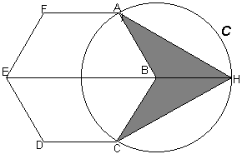

- ¿Cuánto vale el ángulo x, si las rectas horizontales son paralelas?
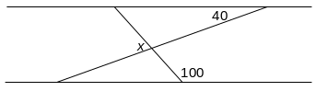

- En la siguiente figura, los círculos son tangentes (se tocan en un solo punto), todos los círculos son del mismo tamaño y tienen radio igual a 2. Encontrar el área de la región sombreada.
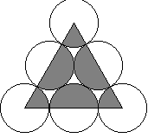

- En la siguiente figura, los segmentos AY y BX son perpendiculares a los segmentos BC y AC, respectivamente. Si el ángulo ∠ABC mide 60º. ¿Cuánto mide el ángulo ∠BTY?
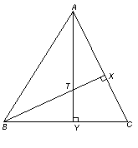

- En un triángulo equilátero ΔXYZ se dividen los lados en tres partes iguales. Llamemos a las divisiones A, B, C, D, E y F como se muestra en la figura. ¿Cuál es el área de la figura sombreada, si el área del triángulo ΔXYZ es 18?
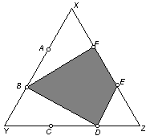

- En la figura, ABC es un triángulo equilátero, sus lados tienen longitud 3 y PA es paralela a BC, si PQ = QR = RS, ¿cuál es la longitud de CS?
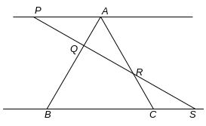

- Consideremos un pentágono regular. Sobre el lado AB se traza el triángulo equilátero ΔABC, ¿cuánto mide el ángulo ∠CDB?
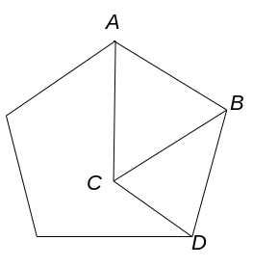

- Inscribimos un cuadrado en un triángulo rectángulo de lados 3,4,5 como se muestra en la figura. ¿Qué fracción del triángulo ocupa el cuadrado?
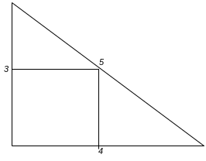

- Sean A, B, C, los vértices de un triángulo isósceles, con AB = AC, si BD y CE son bisectrices, con D sobre AC y E sobre AB, ¿cuánto es ∠ABC + ∠EDC?

- En la siguiente figura, ABCD es un cuadrado y DEF un triángulo equilátero con AC paralela a EF. Si DG es la prolongación de DE, determine el valor del ángulo DGC.
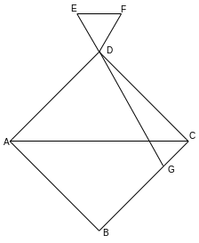

- En un triángulo isósceles ABC con AB = AC se toman D, E y F puntos sobre los lados BC, CA y AB de manera que el triángulo DEF es equilátero, si a = ∠BDF, b = ∠EFC y c =∠DEC, muestre que 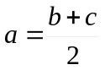
- Sea ABCD un cuadrilátero cíclico de diagonales perpendiculares que se cortan en P. Sea l la línea que pasa por P y es perpendicular al lado AB. Demuestre que l pasa por el punto medio del lado CD.
- Sea ABC un triángulo, D y E los pies de las alturas desde A y B respectivamente. Sean M en la prolongación de BE tal que EM = AD y N la intersección de la prolongación BC con la perpendicular a BM por M. Demuestre que el triángulo NCA es isósceles.
- Sean ABC un triángulo y L, M, N los puntos medios de los lados BC, CA y AB respectivamente. Muestre que ∠LAC = ∠MBA si y sólo si ∠CNA = ∠ALB
- Determina el valor del ángulo α.
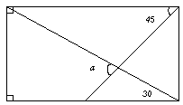

- Consideremos el círculo con centro O, A y B puntos en la circunferencia tales que ∠AOB=60º. Sean M un punto cualquiera en el arco AB y P, Q, R, S los puntos medios de los segmentos AM, OB, OA y BM. Demuestre que PQ es perpendicular a RS.
- En una circunferencia se tienen las cuerdas AC y AB, de la misma longitud. Desde el punto A se trazan dos cuerdas diferentes AD’ y AD (D’ y D están en la circunferencia), las cuales cortan a BC en E’ y E. Probar que AE*AD = AE’*AD’
- Considere un triángulo ABC en el cual AC>AB. Si un rayo con origen B corta a AC en D de tal forma que los ángulos ABC y ACB son iguales. Deduzca que AB² = AC*AD.

4. COMBINATORIA

4.1 Principio de la adición

Si se tienen r₁ diferentes elementos de un primer conjunto A₁ y r₂ diferentes elementos de un segundo conjunto A₂, si los dos conjuntos son ajenos entonces el número para seleccionar un objeto de alguno de los dos conjuntos es r₁ + r₂ .

Si se tienen dos conjuntos A = {1,2,3,5,7} y B = {20,30,40,50}. El número para escoger un número de alguno de estos dos conjuntos es 9.

Generalizando, si se tienen r₁ diferentes elementos de un primer conjunto A₁, r₂ diferentes elementos de un conjunto A₂, …, y r_{m} elementos de un conjunto A_{m}, si los m conjuntos son ajenos, entonces el número para seleccionar un objeto de los m conjuntos es r₁ + r₂ + … + r_{m}

4.2 Principio del producto

Si se tienen dos conjuntos A = {a₁, a₂,…,a_{n}} B = {b₁, b₂, …, b_{m}}, entonces se pueden formar nm parejas diferentes de la forma (a_{i}, b_{j}).

Para comprobar este principio, basta con que mostremos todas las parejas y contemos. Las parejas son:
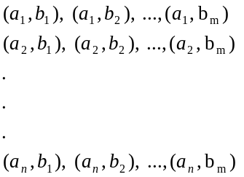

hay n renglones y cada uno tiene m elementos, por lo tanto hay n m parejas. Es decir en la primera entrada se pueden colocar n objetos y cada uno se le puede asociar m objetos en la segunda entrada.

Ejemplos:

De la ciudad A a la ciudad B hay 5 caminos y de la ciudad B a la ciudad C hay 29 caminos. ¿Cuántos caminos hay de la ciudad A a la ciudad C pasando por la ciudad B? R = 5 29 = 145

¿Cuántos números de dos cifras se pueden formar si se pide que la primera sea impar y la segunda cifra par? R = 5 5 = 25

Si se tiene un abecedario de dos letras, por ejemplo a, b, ¿cuántas palabras de tres letras se pueden formar?
Una solución es hacerlo por medio de un “diagrama de árbol”
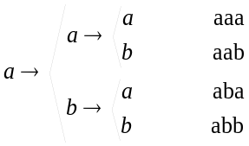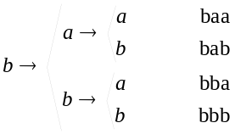
Otra solución es considerar tres casillas __-__-__, en cada casilla hay dos posibilidades a elegir, la letra a o la letra b. Por lo que la respuesta es 2 2 2 = 8.

Análogamente, usando este principio, se pueden formar tercetas, supóngase se tienen tres conjuntos A = {a₁, a₂,...,a_{n}}, B = {b₁, b₂,...,b_{m}} y C = {c₁, c₂,...,c_{r}} entonces el número de tercetas diferentes de la forma (a_{i}, b_{j}, c_{k}) es de n m r. Así se puede extender para cuartetas, quintetas, etc. Nótese que los conjuntos no necesariamente son diferentes.

4.3 Ordenaciones

Si n ≥ r y se considera el conjunto de n-elementos {b₁, b₂,...,b_{n}} entonces el número de
r-adas de la forma (a₁, a₂,...,a_{r}) donde las a_{i}’s son diferentes y se toman del conjunto {b₁, b₂,...,b_{n}} es igual a 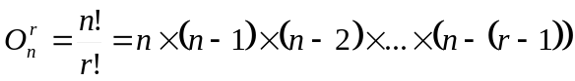
- Nota₁: n! = n (n-1) (n-2) ... 2 1.
- Nota₂: Cuando n = r por lo que el número de n-adas que se pueden formar tomando elementos diferentes de un conjunto de n elementos, a este tipo de ordenaciones se le llama permutaciones y es igual a 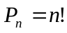

Ejemplos:
¿Cuántas banderas bicolores se pueden formar si se dispone de 4 lienzos de tela de colores distintos y un asta? (Banderas de un solo color no están permitidas) ¿Qué sucede si no hay asta? a) 4 3; b)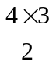

¿Cuántas placas para automóvil pueden formarse de tres letras y tres números, la primera deberá ser U, sin contar con ch, ll, ñ, o. R = U×26 ×26 ×10 ×10×10.

El concurso de pronósticos deportivos que consta de trece renglones, cada renglón tiene tres casillas. ¿Cuál es el número de planillas diferentes que se podrán hacer? R= 3 3 ... 3 = 3¹³

4.4 Combinaciones

Si A es un conjunto de n elementos, A = {b₁, b₂,...,b_{n}} y si r < n entonces el número de subconjuntos con n elementos que se pueden formar con los elementos de A son 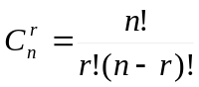.
- Nota: En este principio, nótese que no importa el orden de los elementos.
- Nota₂: Como notación, se define el siguiente símbolo al que se le llama combinación de n en r. 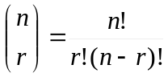

Ejemplos:

En una bolsa hay 3 pelotas rojas y 2 azules. Se quiere formar con todas ellas una fila. ¿De cuántas maneras distintas puede quedar? R = 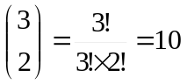
¿Cuántos subconjuntos de 3 elementos se pueden extraer del conjunto de los dígitos?
R =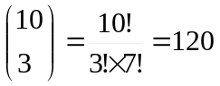

El concurso del MELATE consiste en escoger 6 números de 44, esperando adivinar los 6 números que saldrán en el siguiente. Para este concurso no importa el orden en que salgan los números. ¿De cuántas maneras diferentes se pueden escoger los seis números?
R = 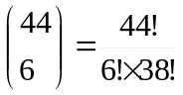

4.5 Problemas de combinatoria

- En Letrolandia sólo se permite usar nombres de a lo mas cinco letras, no se usan la ch, ll, pero se vale cualquier otra combinación posible, por ejemplo hay una persona que se llama Zzq. Antes de que naciera Juan, habían podido hacer que todos los nombres fueran diferentes. Pero por más esfuerzos que hicieron a Juan le tuvieron que poner un nombre repetido. ¿Qué número de habitante es Juan?
- La Madame Lulú ha hecho una predicción para los próximos dos concursos de Melate. Ha dicho que para esta semana van a salir tres números pares y tres impares. Mientras que para la próxima semana dos números estarán entre 1,2,..., 13, dos números estarán entre 14, 15, ...,26 y dos números estarán entre 27, 28,...,44 ¿Cuál de las predicciones es mejor?
- ¿Cuántas diagonales tiene un polígono convexo de n lados? Se entiende que una diagonal es cualquier segmento que una dos vértices del polígono y que no sea lado.
- De un grupo de 12 niños y 16 niñas se quiere formar una colección de 5 jóvenes que tengan exactamente 2 niñas. ¿Cuántas colecciones distintas se pueden formar? ¿Cuántas colecciones se pueden formar de 5 jóvenes que tenga a lo más 2 niñas?
- Un grupo de 20 personas quiere dividirse en 4 equipos de 5 personas cada uno. Cada uno tendrá una labor específica distinta a las demás. ¿De cuántas formas distintas es posible hacer la distribución? ¿Qué sucede si tuvieran la misma labor?
- ¿Cuántos rectángulos distintos tienen sus lados sobre las líneas de una cuadrícula de 10×10?
- En un libro de 2108 páginas se tuvieron que rescribir todos los números de las páginas. ¿Cuántos ochos se rescribieron? (8)
- Pablito tiene un gran número de cuadrados blancos y negros y no puede construir un cuadrado de 5 × 5 con la propiedad que d cualquier subrectángulo (o cuadrado) del cuadrado grande no tenga las esquinas del mismo color, ¿por qué? ¿se puede con un cuadrado de 4 × 4?
- Se hará un nuevo juego de fichas, fichas como las del dominó, con números del 1 al 8 en cada uno de sus lados de sus dos lados ( ; ; ). ¿Cuántas fichas tiene el juego en total si tiene todas las combinaciones de números del 1 al 8?
Nota: Las fichas ; deben contarse una sola vez, se considera igual.
- En una oficina hay 10 empleados. Cada uno es especialista en una labor distinta a la de los demás. Para no aburrirse, les gusta intercambiar sus puestos; sin embargo, el buen funcionamiento de la oficina exige que en cada momento haya exactamente 4 empleados trabajando en su especialidad. ¿Cuántas distribuciones de los puestos se pueden hacer bajo estas condiciones?
- Sea A el conjunto de vértices e una cuadrícula perfecta de k × k. ¿Cuántos cuadrados con vértices en A se pueden formar si los lados de los cuadrados que se formen no necesariamente deben ser paralelos a los ejes?
- Si se escriben los números naturales de forma consecutiva obtenemos la siguiente secuencia de cifras: 123456789101112... ¿qué cifra ocupa el lugar 19888891 y qué número corresponde?
- Probar que en cualquier conjunto de 6 personas forzosamente hay 3 que se conocen todas entre sí o 3 en las que ninguna conoce a las otras tres.
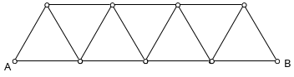
- ¿De cuántas formas se puede ir de A a B siguiendo las líneas del diagrama. Entendiendo que un camino no puede tocar el mismo punto dos veces?

5 SOLUCIONES

5.1 TEORÍA DE NÚMEROS

1. En Bujolandia, (País lejano habitado por diminutos seres llamados “bujos”) sus habitantes están organizados de la siguiente manera: Existen tantos bujos en un clan, como clanes en un estado y como estados en un reino. Si un reino tiene 357,911 bujos, ¿cuántos bujos tiene un clan? (Problemario OMM, 1998)
Considerando el enunciado, es posible abstraer una representación algebraica del mismo:
Sea x = Número de Bujos en un Clan
Tenemos entonces que:
x = número de Bujos en un Clan
x = número de Clanes en un Estado
x = número de Estados en el reino.
(Número de bujos en un clan)×(número de clanes en un Estado)×(número de estados en el reino) = número total de bujos = 357,911.
Por tanto, x³ = 357,911
Descomponiendo en factores primos tenemos que 357,911 = 71³ y entonces, tenemos que
x = 71.

2. El sol de cierta galaxia emite tres diferentes rayos, de la siguiente manera: el rayo alfa cada 16 segundos, el rayo beta cada 45 segundos, el rayo gamma cada 140 segundos. Si en este momento se emiten al mismo tiempo los tres rayos, ¿Dentro de cuántos segundos volverán a emitirse los tres rayos al mismo tiempo? (Problemario OMM, 1998)
Dado que los tres rayos se emiten y buscamos el próximo instante donde coincidirán, podemos reducir este problema a la búsqueda del mcm de los tres rayos, es decir:
`[16, 45 140] = 5040

3. En el país de las maravillas hay 10 duendes encantados que cambian de color. En la primera semana todos son rojos, las segunda semana los múltiplos de 2 cambian al color verde, la tercera semana los múltiplos de tres cambian al color rojo, y así alternadamente hasta que la décima semana los múltiplos de 10 cambian al color verde. ¿Cuáles de los diez duendes quedaron pintados al final de rojo? (Problemario OMM, 1998)
Para este problema, conviene hacer una tabla:
 | S1 | S2 | S3 | S4 | S5 | S6 | S7 | S8 | S9 | S10
D1 | R | R | R | R | R | R | R | R | R | R
D2 | R | V | V | V | V | V | V | V | V | V
D3 | R | R | R | R | R | R | R | R | R | R
D4 | R | V | V | V | V | V | V | V | V | V
D5 | R | R | R | R | R | R | R | R | R | R
D6 | R | V | R | R | R | V | V | V | V | V
D7 | R | R | R | R | R | R | R | R | R | R
D8 | R | V | V | V | V | V | V | V | V | V
D9 | R | R | R | R | R | R | R | R | R | R
D10 | R | V | V | V | R | R | R | R | R | V

De lo anterior, nos damos cuenta que quedaron pintados de rojo los duendes pares.

4. Una línea aérea ofrece un 10% de descuento a los pasajeros mexicanos, y un 20% de descuento adicional a los estudiantes sobre el precio final. ¿Cuán será el descuento total para los estudiantes mexicanos? (Problemario OMM, 1998)
Sea X el precio del boleto. Con el primer descuento, se paga (.9)X del precio original. Con el segundo, se paga (.8)(.9)X del precio. Esto es igual a (.72)X. Por lo tanto, el descuento total que se da es de 1 - 0.72 = 0.18 que equivale a un 18%.

5. ¿Qué dígito puede sustituirse en lugar de * para que sea cierta la igualdad (*1996)/9=*444? (OMMich, 1996)
De acuerdo a la regla de divisibilidad entre 9, la suma de los dígitos de *1996 tiene que ser divisible entre 9. 1 + 9 + 9 + 6 = 25. Entonces, el dígito * tiene que ser tal que 25 + * sea múltiplo de 9.
Recordando que hablamos de dígitos, sólo nos queda la opción de que * = 2.

6. ¿Cuántas cifras tiene el número (999 999 999 999)²-1? (OMMich, 1996)
Factorizando se tiene:
[999999999999 + 1][999999999999 -1] = (1000000000000)(999999999998).
Recordemos que al multiplicar por una potencia de 10, se añaden tantos 0’s al número como tiene la potencia. De lo anterior, deducimos que al número 999 999 999 998 se le aumentarán 12 ceros. Lo cual crea un número de 24 cifras.

7. Encuentre el número de dos dígitos tal que el triple de la suma de sus dígitos sea igual a dicho número. ( OMCoa, 1996)
Sean A, B los dígitos del número. Como queremos que AB sea múltiplo de 3, tenemos que (A + B) es un múltiplo de 3 (criterio de divisibilidad del número). Sea pues 3n = A + B.
Luego entonces, tenemos que 3(3n) = AB = 9n. Por tanto AB no sólo es múltiplo de 3, sino de 9. Por el criterio de divisibilidad sabemos que A + B es un múltiplo de 9. De tal guisa, tenemos que A + B es 9 o 18. Si es 18, tendríamos que A = B = 9, pero vemos que 99 es diferente de 3( 9 + 9 ) = 54. Por tanto, la única posibilidad es que A + B = 9 y entonces 3(9)=27. Finalmente, A = 2 y B = 7.

8. Encuentre el número n tal que 3(1+2+3+n)=1998 (Problemario OMM, 1999)
Usando la sumatoria de Gauss tenemos que 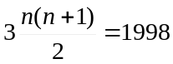 lo que nos lleva a que n(n+1)=1332. Es decir, buscamos dos números consecutivos tales que su producto sea igual a 1332. Tales números son 36 y 37. Por tanto, el número que buscamos es n = 36.

9. ¿Cuál es el menor entero positivo por el ue debe multiplicarse 504 para obtener un cuadrado perfecto? (Problemario OMMich, 2000)
Al descomponer al número 504 en factores primos encontramos que 504= 2^{3.}3^{2.}7. Recordando que para que un número sea cuadrado perfecto todos los exponentes en su descomposición factorial deben ser pares, vemos que el menor número por el que debemos multiplicar a 504 es 2.7 = 14

10. La suma de cuatro números enteros consecutivos es 1994. ¿Cuál es el menor de esos cuatro números? (Problemario OMMich, 2000)
Una representación algebraica para este problema es la siguiente: n+(n+1)+(n+2)+(n+3)=1994. Simplificando tenemos que
4n + 6 =1994; 4n = 1992 ; n=498. Que es el número que buscamos.
11. Una máquina corta hilo de la siguiente manera: en el primer minuto corta el hilo (que estaba entero) en 2 pedazos, en el segundo minuto corta cada uno de los dos pedazos que quedaron en 2² pedazos, en el tercer minuto corta cada uno de los pedazos que le quedaron en el minuto anterior en 2³ pedazos, y así sucesivamente. ¿Cuál es el primer minuto en el que la máquina ha conseguido cortar 1997 o más pedazos de hilo? (Problemario OMMich, 1998)
Hagamos una pequeña tabla para ver si el comportamiento lleva algún orden:
1 minuto – tiene 2 pedazos
2 minutos – tiene 8 pedazos
3 minutos – tiene 64 pedazos
4 minutos – tiene 1024 pedazos
Crece demasiado rápido el número de pedazos. En el quinto minuto tendrá 1024*32 pedazos, lo cual será mayor de 1997. Y entonces es hasta el 5º minuto cuando logra cortar más de 1997 pedazos de hilos.

12. Sea n un entero mayor que cero, tal que los números (n*1998) y (n*2695) tienen cada uno como raíz cuadrada exacta un número entero. ¿Cuál es el menor n que cumple con el enunciado del problema? (Problemario OMMich, 1998)
Necesitamos la descomposición factorial, ahora, de los números 1998 y 2695, ya que para que tengan raíz entera deben ser cuadrados perfectos.
1998 = 2.3^{3.}37
2695 = 5.7^{2.}11
Y tenemos que buscar un n tal que haga par todos los exponentes de ambos números. Pero, esto no es posible ya que los primos de los números dados son distintos, y si queremos volver par un exponente de uno de los números, al multiplicarlo por el otro número quedará impar.
Por ejemplo, 1998 necesita sólo un 2, pero si 2695 lo multiplicamos por un 2, tendrá un primo con exponente impar. Por lo tanto no hay n posible.

13. Si c es un número entero positivo, llamemos P(c) al producto de las cifras de c (por ejemplo, P(414) = 16, y P(70) = 0). ¿Cuántos enteros positivos c menores que 100,000 satisfacen que P(c) = 243? (Problemario OMMich, 1994)
Tenemos que 243 = 3⁵. Por lo tanto, debemos buscar números cuyas cifras sean todas 3 o 9, y que su producto sea 243. Las posibilidades son:
(3,3,3,3,3) → una posibilidad → 33333.
(3,3,3,9) → 4 posibilidades → 3339, 3393, 3933, 9333.
(3,9,9) → 3 posibilidades →399, 939, 993.
Sumando, tenemos que el total de posibilidades es 1 + 4 + 3 = 8 números.

14. En una tarea Alberto sacó 80 de calificación y así elevó su promedio de 68 a 69. ¿Cuántas tareas había antes de esa última? (Problemario OMMich, 1994)
Sea n = número de tareas de Alberto y S = la suma de sus primeras n tareas. Tenemos que:
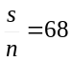 y 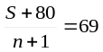
De la primer relación tenemos que S = 68n
De la segunda ecuación obtenemos S + 80 = 69n + 69
De ambas: 68n + 80 = 69n + 69 ⇒ 11 = n

15. En su última transmisión el Agente KOBRA envió los datos necesarios para encontrar la clave de acceso a una computadora. El mensaje fue: “La clave de acceso es un número N que cumple con la propiedad de que la suma de N con sus primeros k consecutivos y sus primeros k antecesores es 2000. Además N es un número tal que la suma de sus cifras es un número impar”. ¿Cuál es la clave de acceso de la computadora? (2do. Intercampus de Matemáticas Sistema ITESM Zona Centro)
Por el enunciado del problema tenemos que los primeros k números consecutivos de N son:
(N + 1), (N + 2), ... , (N + k).
Y los primeros k números antecesores son:
(N - 1), (N - 2), ... , (N - k).
Sumando miembro a miembro estas dos expresiones obtenemos:
(N + 1), (N + 2), ... , (N + k).+ (N - 1), (N - 2), ... , (N - k).=2k.
Por tanto N+2kN = 2000 = N(2k + 1)
Dado que 2000 = 2^{4.}5³, los posibles valores para 2k + 1 son 5, 25, 125. Tabulando estos valores tenemos:
2k + 1 | N | Suma cifras de N
5 | 400 | 4
25 | 80 | 8
125 | 16 | 7
Por tanto, el resultado que buscamos es N = 16.

16. A Juan se le olvidó el número secreto que le daba acceso al gimnasio; sin embargo, previendo su olvido anotó en su libreta los siguientes datos: La suma de los cuatro dígitos del número es 9 y ninguno de ellos es 0; además el número es múltiplo de 5 y mayor que 1995. ¿Cuál es el número? (Problemario OMMich, 1996)
Dado que el número es múltiplo de 5, entonces termina en 5 o 0. Dado que ninguna cifra es cero, podemos asegurar que el número termina en 5. Por tanto, los otros tres dígitos restantes deberán sumar 4. La única combinación de tres dígitos para ello son: 1,1,2. Por tanto, los posibles números son: 1125; 1215; 2115, donde este último es el único mayor a 1995. Por tanto, este es el número secreto que buscamos.

17. ¿Cuántos ceros hay al final de: (10²+10³+…+10¹⁰)¹⁹⁹⁵? (Problemario OMMich, 1996)
Factorizando adecuadamente la expresión tenemos que
(10² + 10³ + … + 10¹⁰)¹⁹⁹⁵ = [(100)(1 + 10¹ + 10² + … + 10⁸)]¹⁹⁹⁵ =100^{1995.}(111111111)¹⁹⁹⁵
Por tanto, podemos asegurar que al final de dicho número tendremos 2.1995=3990 ceros.

18. El producto de tres enteros positivos es 1500 y su suma es 45. ¿Cuál es el mayor de estos tres números? (Problemario OMMich, 1996)
Tenemos que abc= 1500 = 2^{2.}3..5³. El factor primo que con más cuidado debemos restringir es 5, ya que 5³ es mucho más grande que 45. Nuestras posibles soluciones son:
4, 15, 25
20, 3, 25
20, 15, 5
2, 30, 25
10, 6, 25
10, 30, 5 → La única solución Posible. Por tanto, el número que buscamos es 30.

19. Si a y b son números positivos distintos que cumplen a² + b² = 4ab, hallar el valor de ? (Problemario OMQro, 2000)
Tenemos que 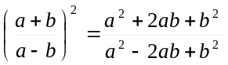; al recordar que a² + b² = 4ab, podemos simplificar la expresión de la siguiente forma: 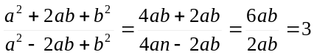

20. Si la suma de dos números primos es un número impar más grande que 1997, ¿Cuál es el menor de ellos? (Problemario OMMich, 1998)
Debemos recordar que, reduciendo el problema a revisar paridades tenemos que_
Par + Par = Par
Par + Impar = Impar
Impar + Par = Impar
Impar + Impar = Par
La única forma de obtener un número impar es sumando un impar y un par. El único número par que existe es el 2, que representa el resultado que buscamos.

5.2 GEOMETRÍA

- Demostrar que en todo triángulo isósceles, los segmentos perpendiculares a los lados congruentes (o a sus prolongaciones) trazados desde los respectivos vértices opuestos son congruentes.
Sea ABC un triángulo isósceles, con AB = AC; E, F los pies de las alturas desde B y C, respectivamente. ∠FBC = ∠ECB pues son ángulos iguales en un triángulo isósceles; también tenemos que ∠CFB = ∠BEC = 90⁰.
Además ∠FBC + ∠BCF + ∠CFB = ∠ECB + ∠CBE + ∠BEC = 180⁰ de donde
∠BCF = ∠CBE. Por otro lado BC = BC, de donde los triángulos BFC y CEB son congruentes. Por lo tanto BE = CF.
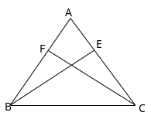

- Sobre los lados AB y AC de un triángulo ABC se construyen externamente los triángulos equiláteros ABP y ACQ. Probar que CP y BQ tienen la misma longitud.
∠PAB = ∠ABP = ∠BPA = ∠CAQ = ∠AQC = ∠QCA = 60⁰, de donde se tiene
∠PAC = ∠PAB + ∠BAC = 60⁰ + ∠BAC = ∠CAQ + ∠BAC = ∠BAQ.
También tenemos que PA = BA y AC = AQ ya que los triángulos ABP y ACQ son equiláteros. Luego, los triángulos PAC y BAQ son congruentes, de donde PC = BQ.
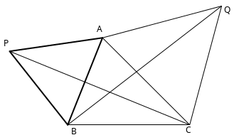

- En la figura ABCDEF es un hexágono regular y C es un círculo con centro en B. Encontrar la razón del área sombreada entre el área del hexágono.
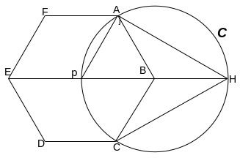
Llamemos P al centro del hexágono. Como BH = AB = alradiodelcírculo, se tiene que área(ABH) = área(BCH) = área(BAP) ya que AB es mediana del triángulo PAH y además área(BAP) = área(ABCDEF). Luego, la razón que se pide es igual a .

- ¿Cuánto vale el ángulo x, si las rectas horizontales son paralelas?
Como AB⎪⎪ED, el ángulo ∠CAB = 40⁰. El ángulo ∠CBA = 80⁰, ya que es suplemento del ángulo que mide 100⁰. Entonces, ∠ACB = 180⁰ + (∠CAB + ∠CBA) = 180⁰ – (40⁰ + 80⁰) = 60⁰
Como x es suplemento de ∠ACB, entonces x = 120⁰.

- En la siguiente figura, los círculos son tangentes (se tocan en un solo punto), todos los círculos son del mismo tamaño y tienen radio igual a 2. Encontrar el área de la región sombreada.
En la figura hay tres sextas partes de círculo y tres mitades de círculo. En total hay 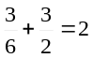 círculos de radio 2. El área es 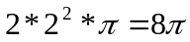.

- En la siguiente figura, los segmentos AY y BX son perpendiculares a los segmentos BC y AC, respectivamente. Si el ángulo ∠ABC mide 60º. ¿Cuánto mide el ángulo ∠BTY?
Los triángulos BCX y BTY son semejantes pues ambos son rectángulos y ∠XBC = ∠YBT. Luego ∠BTY = ∠BCX = ∠C = 180⁰ - ∠A - ∠B = 180⁰ – 60⁰ – 50⁰ = 70⁰.

- En un triángulo equilátero ΔXYZ se dividen los lados en tres partes iguales. Llamemos a las divisiones A, B, C, D, E y F como se muestra en la figura. ¿Cuál es el área de la figura sombreada, si el área del triángulo ΔXYZ es 18?
Dividimos el triángulo XYZ de la siguiente forma
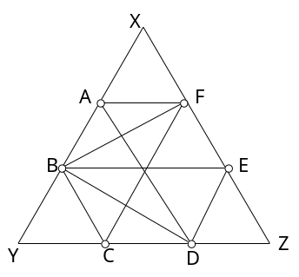
Cada triángulo pequeño tiene área 2 ( ya que todos son congruentes pues el triángulo XYZ es equilátero). Llamemos S al área sombreada. S = 18 – (área(DEZ) + área(BXF) + área(YBD)). Ahora bien, área(DEZ) = 2 y área(BXF) = área(YBD) = 4.
Por lo tanto, S = 18 – (2 + 2*4) = 8.

- En la figura, ABC es un triángulo equilátero, sus lados tienen longitud 3 y PA es paralela a BC, si PQ = QR = RS, ¿cuál es la longitud de CS?
Tenemos que los triángulos PQA y SQB son semejantes y la razón de semejanza es 1:2. También guardan la misma semejanza los triángulos RCS y RAP, luego 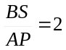 y 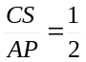
Como BS = BC + CS = 3 + CS, entonces 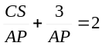 y como , resulta que AP =2, de donde CS =1.

- Consideremos un pentágono regular. Sobre el lado AB se traza el triángulo equilátero ΔABC, ¿cuánto mide el ángulo ∠CDB?
Tenemos que ∠CAB = ∠CBA = ∠ACB = 60⁰, ya que el triángulo ABC es equilátero. El ángulo ∠ABD = 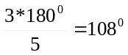.
Ahora, como los lados AB = BC = BD, el triángulo CBD es isósceles, y como el ángulo ∠CBD = 48⁰, entonces ∠BDC = ∠BCD = 66⁰.

- Inscribimos un cuadrado en un triángulo rectángulo de lados 3,4,5 como se muestra en la figura. ¿Qué fracción del triángulo ocupa el cuadrado?
Sea x la longitud del lado del cuadrado.
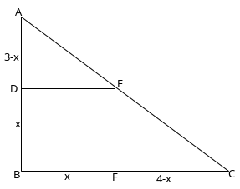
Como los triángulos ABC y ADE son semejantes, tenemos que 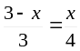, luego 12 – 4x = 3x, y entonces 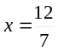. Luego la razón de las áreas es:
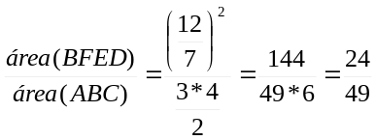

- Sean A, B, C, los vértices de un triángulo isósceles, con AB = AC, si BD y CE son bisectrices, con D sobre AC y E sobre AB, ¿cuánto es ∠ABC + ∠EDC?
Como ∠ABC = ∠ACB, entonces ∠EBD = ∠DBC = ∠BCE = ∠ECD, ya que EC y BD son bisectrices. Por lo anterior, tenemos ∠BEC = ∠CDE. Como BC = BC los triángulos BEC y CDB son congruentes. Entonces tenemos BE = CD, luego ED ⎪⎪ BC.
Entonces ∠ABC = ∠ACB = ∠ADE. De donde ∠ABC + ∠EDC = ∠ADE + ∠EDC = 180⁰.
Por lo tanto ∠ABC + ∠EDC = 180⁰.
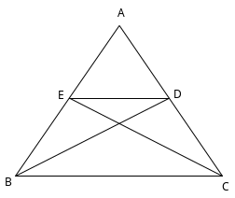

- En la siguiente figura, ABCD es un cuadrado y DEF un triángulo equilátero con AC paralela a EF. Si DG es la prolongación de DE, determine el valor del ángulo DGC.
Trace una línea HI paralela a EF por D
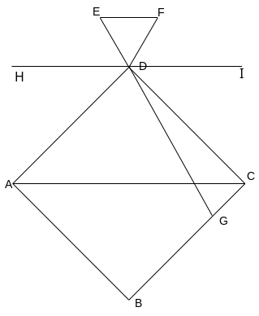
∠GDI = 60⁰ y ∠CDI = 45⁰, luego ∠GDC = ∠GDI - ∠CDI = 60⁰ – 45⁰ = 15⁰. Por lo tanto ∠DGC = 75⁰.

- En un triángulo isósceles ABC con AB = AC se toman D, E y F puntos sobre los lados BC, CA y AB de manera que el triángulo DEF es equilátero, si a = ∠BDF, b = ∠EFC y
c =∠DEC, muestre que .
Como ∠AFD = ∠BDF + ∠FBD, tenemos que b + 60⁰ = a + ∠B.
También, de ∠BDE = ∠DEC + ∠DCE obtenemos que a + 60⁰ = c + ∠C. Restando las dos ecuaciones y recordando que ∠B = ∠C resulta que b – a = a – c. Al despejar a, se obtiene
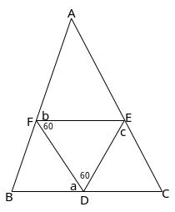

- Sea ABCD un cuadrilátero cíclico de diagonales perpendiculares que se cortan en P. Sea l la línea que pasa por P y es perpendicular al lado AB. Demuestre que l pasa por el punto medio del lado CD.
Sea M el punto medio de CD y l’ la recta que pasa por P y M.
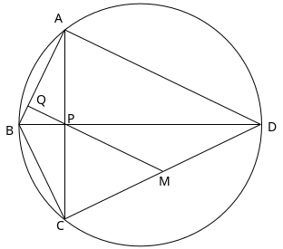
Si probamos que l’ ⊥ AB, entonces l = l’ pasará por M. Como el triángulo PCD es rectángulo, M es el circuncentro de PCD. Entonces MP = MC y ∠PCM = ∠MPC. Sea Q la intersección de l’ y AB.
l’ ⊥ AB si y sólo si ∠QAP + ∠APQ = 90⁰ si y sólo si ∠BAC + ∠MPC = 90⁰ si y solo si
∠BCD + ∠PCM = 90⁰.
Por lo tanto l = l’ y pasa por M.

- Sea ABC un triángulo, D y E los pies de las alturas desde A y B respectivamente. Sean M en la prolongación de BE tal que EM = AD y N la intersección de la prolongación BC con la perpendicular a BM por M. Demuestre que el triángulo NCA es isósceles.
Como MN y AC son perpendiculares a MB, se tiene que MN ⎪⎪ AC. Sea P en MN tal que CP⊥MN, entonces PMEC es un rectángulo, PC = ME = AD y ∠MPC = 90⁰ = ∠ECP. Como PN⎪⎪CE se tiene que ∠DCE = ∠CNP, y entonces los triángulos PNC y DCA tienen todos sus ángulo iguales y un lado congruente, por tanto son congruentes y entonces NC = CA. Luego el triángulo NCA es isósceles.
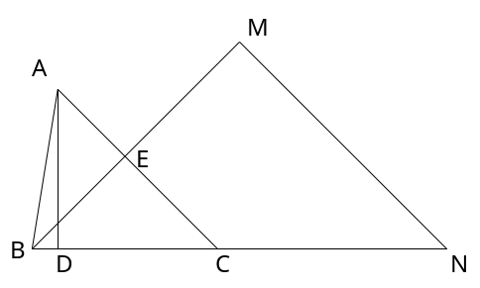

- Sean ABC un triángulo y L, M, N los puntos medios de los lados BC, CA y AB respectivamente. Muestre que ∠LAC = ∠MBA si y sólo si ∠CNA = ∠ALB
Sea G el centroide (gravicentro o baricentro).
Como LN es paralela a CA, tenemos que ∠LAC = ∠ALN.
Luego, ∠MBA = ∠LAC = ∠ALN si y sólo si BLGN es cíclico, si y sólo si ∠CNA = ∠ALB.
Por lo tanto ∠MBA = ∠LAC si y sólo si ∠CNA = ∠ALB.
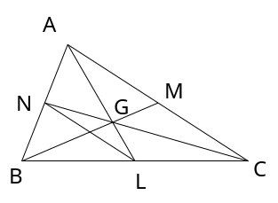

- Determina el valor del ángulo α.
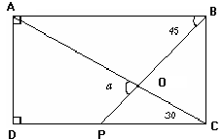
El ángulo en P mide 45⁰ por ser alterno interno con el ángulo en B.
Entonces α = 45 ⁰ + 30⁰ = 75⁰ por ser externo al triángulo OPC

- Consideremos el círculo con centro O, A y B puntos en la circunferencia tales que ∠AOB=60º. Sean M un punto cualquiera en el arco AB y P, Q, R, S los puntos medios de los segmentos AM, OB, OA y BM. Demuestre que PQ es perpendicular a RS.
Como ∠AOB = 60⁰, entonces el triángulo AOB es equilátero. Si R, Q son puntos medios, entonces RQ⎪⎪AB y RQ = ½ AB. Si P, S son puntos medios, también PS⎪⎪MO⎪⎪PR, luego PRQS es un paralelogramo de lados congruentes, es decir un rombo. Pero en un rombo las diagonales son perpendiculares, luego PQ⊥RS.
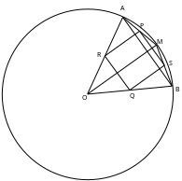

- En una circunferencia se tienen las cuerdas AC y AB, de la misma longitud. Desde el punto A se trazan dos cuerdas diferentes AD’ y AD (D’ y D están en la circunferencia), las cuales cortan a BC en E’ y E. Probar que AE*AD = AE’*AD’
Los triángulos AEE’ y AD’D son semejantes ya que comparten el ángulo en A y veremos que ∠AEE’ = ∠AD’D. En efecto si 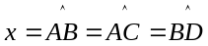, entonces ∠AEE’ = ½(x + y) = ∠AD’D. Por lo tanto, de la semejanza tenemos que 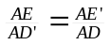, luego AD*AE = AD’*AE’ que es lo que buscamos.
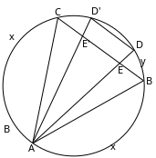

- Considere un triángulo ABC en el cual AC>AB. Si un rayo con origen B corta a AC en D de tal forma que los ángulos ABC y ACB son iguales. Deduzca que AB² = AC*AD.
Observemos que los triángulos ABD y ACB son semejantes porque los ángulos ∠ABD y ∠ACB son iguales y el ángulo ∠BAC es común; por lo tanto 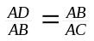, de donde obtenemos AB² = AD*AC.
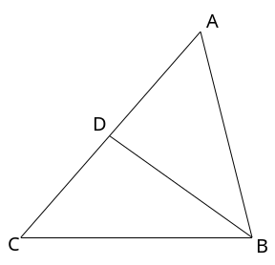
5.3 COMBINATORIA

- En Letrolandia sólo se permite usar nombres de a lo mas cinco letras, no se usan la ch, ll, pero se vale cualquier otra combinación posible, por ejemplo hay una persona que se llama Zzq. Antes de que naciera Juan, habían podido hacer que todos los nombres fueran diferentes. Pero por más esfuerzos que hicieron a Juan le tuvieron que poner un nombre repetido. ¿Qué número de habitante es Juan?
De una sola letra: 26
De dos letras: 26×26
De tres letras: 26×26×26
De cuatro letras: 26×26×26×26
De cinco letras: 26×26×26×26×26
Luego Juan es el número 26 + 26² + 26³ + 26⁴ + 26⁵ + 1.

- La Madame Lulú ha hecho una predicción para los próximos dos concursos de Melate. Ha dicho que para esta semana van a salir tres números pares y tres impares. Mientras que para la próxima semana dos números estarán entre 1,2,..., 13, dos números estarán entre 14, 15, ...,26 y dos números estarán entre 27, 28,...,44 ¿Cuál de las predicciones es mejor?
Esta semana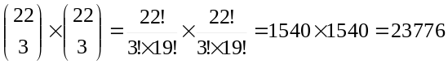
La próxima semana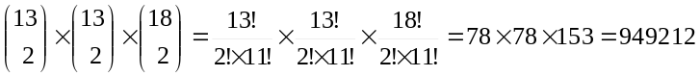.
Luego, la mejor es la primera.

- ¿Cuántas diagonales tiene un polígono convexo de n lados? Se entiende que una diagonal es cualquier segmento que una dos vértices del polígono y que no sea lado.
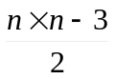

- De un grupo de 10 niños y 15 niñas se quiere formar una colección de 5 jóvenes que tengan exactamente 2 niñas. ¿Cuántas colecciones distintas se pueden formar? ¿Cuántas colecciones se pueden formar de 5 jóvenes que tenga a lo más 2 niñas?
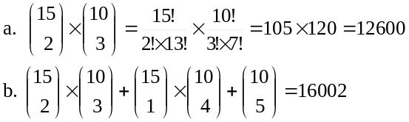

- Un grupo de 15 personas quiere dividirse en 3 equipos de 5 personas cada uno. Cada uno tendrá una labor específica distinta a las demás. ¿De cuántas formas distintas es posible hacer la distribución? ¿Qué sucede si tuvieran la misma labor?
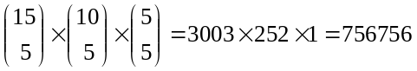

- ¿Cuántos rectángulos distintos tienen sus lados sobre las líneas de una cuadrícula de 10×10? Como cada rectángulo está determinado por dos líneas horizontales y dos verticales hay tantos rectángulos como pueden escoger estas líneas, es decir: 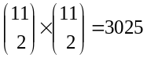
- Probar que en cualquier conjunto de 6 personas forzosamente hay 3 que se conocen todas entre sí o 3 en las que ninguna conoce a las otras tres.
Por cada una de las personas pongamos un punto, se indicará que dos personas se conocen poniendo una línea entre loa puntos que las representan, obteniendo así la gráfica de conocidos. Si A es una persona, las 5 restantes se pueden dividir en dos grupos: las conocidas de A y las desconocidas de A. Por el Principio de Casillas, alguno de los grupos tendrá 3 o más elementos. Primero supóngase que el de los conocidos de A tiene tres o más elementos y sean B1, B2 y B3 conocidos de A. Si dos de B1, B2 B3 se conocen entre sí, junto con A formarán e grupo de tres conocidos. Si no, B1, B2, y B3 formarán el grupo de los tres desconocidos que se buscaba. El caso en que el número de los desconocidos de A sea tres o más, se trata de manera análoga.

- En un libro de 2108 páginas se tuvieron que rescribir todos los números de las páginas. ¿Cuántos ochos se rescribieron? (8)
Del 1 → 10 hay 1
11 → 20 hay 1
21 → 30 hay 1
31 → 40 hay 1
41 → 50 hay 1
51 → 60 hay 1
61 → 70 hay 1
71 → 80 hay 2
81 → 90 hay 10
91 → 100 hay 1
♦Total del 1 al 100 hay 20
del 101 al 200 hay 20
del 201 al 300 hay 20
del 301 al 400 hay 20
del 401 al 500 hay 20
del 501 al 600 hay 20
del 601 al 700 hay 20
del 701 al 800 hay 21
del 801 al 900 hay 119
del 901 al 1000 hay 20
♦Total del 1 al 1000 hay 300
del 1001 al 2000 hay 300
del 2001 al 2108 hay 21
Luego el total es 300 + 300 + 21 = 621

- Pablito tiene un gran número de cuadrados blancos y negros y no puede construir un cuadrado de 5 × 5 con la propiedad que d cualquier subrectángulo (o cuadrado) del cuadrado grande no tenga las esquinas del mismo color, ¿por qué? ¿se puede con un cuadrado de 4 × 4?
Para n = 5 se tienen 25 cuadritos para construirlo y podemos suponer que hay al menos 13 negras, numeremos las columnas del 1 al 5 de izquierda a derecha, y los renglones de 1 a 5 de arriba abajo. Si un renglón contiene 5 cuadrados negros, uno de los cuatro renglones restantes debe tener al menos dos cuadritos negros de los 8 restantes y con esto se podría construir un rectángulo con las cuatro esquinas negras.
Si ocurriera que uno de los renglones tiene 4 cuadritos negros, nuevamente debe de existir un renglón de los restantes con al menos tres cuadritos negros y con estos dos renglones nuevamente se puede construir un rectángulo con las cuatro esquinas negras.
Si se supone que cada renglón contiene a lo más tres cuadritos negros, entonces debe haber al menos tres renglones que tiene exactamente tres cuadritos negros, supóngase que son los renglones 1, 2 y 3. Si en el renglón 2 o 3 hay cuadrados negros en dos de las mismas columnas se tendría un rectángulo. Por lo que si en los renglones 2 y 3 dos de los tres cuadritos negros están en las columnas diferentes salvo un cuadrito, al considerar el renglón 1 y 2 también deberán estar en columnas diferentes, por lo que los cuadritos de los renglones 1 y 3 formarán el rectángulo buscado.
Para n = 4 se tiene el siguiente arreglo:
n | n | n | b
n | b | b | b
b | n | b | n
b | b | n | n

- Se hará un nuevo juego de fichas, fichas como las del dominó, con números del 1 al 8 en cada uno de sus lados de sus dos lados ( ; ; ). ¿Cuántas fichas tiene el juego en total si tiene todas las combinaciones de números del 1 al 8?
Nota: Las fichas ; deben contarse una sola vez, se considera igual.
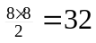

- ¿De cuántas formas se puede ir de A a B siguiendo las líneas del diagrama. Entendiendo que un camino no puede tocar el mismo punto dos veces?
Hay 81 caminos. Sean C_{n} al número de caminos de A_{n} a B que no pasan por A_{n+1,} A_{n+2},...,A₈ y con D_{n} el numerode caminos de A_{n} a B que no pasan por A_{n+1,} A_{n+2},...,A₈. Notemos que
C_{n} = C_{n-1} + D_{n-2}, si n = 3,4,...8; que D_{n} = C_{n} + C_{n-1}, si n = 2,3,...,7, y que C₁ = 1, D₁ = 2, C₂ = 2 y D₂ = 3. Entonces C₃ = 2 + 2 = 4, D₃ = 4 + 2 = 6, C₄ = 4 + 3 = 7, D₄ = 7 + 4 = 11 , C₅=7+6=13
D₅ = 13 + 7 = 20, C₆ = 13 + 11 = 24, D ₆ = 24 + 13 = 37, C7 = 24 + 20 = 44 y
C₈ = 44 + 37 = 81.

- En una oficina hay 10 empleados. Cada uno es especialista en una labor distinta a la de los demás. Para no aburrirse, les gusta intercambiar sus puestos; sin embargo, el buen funcionamiento de la oficina exige que en cada momento haya exactamente 4 empleados trabajando en su especialidad. ¿Cuántas distribuciones de los puestos se pueden hacer bajo estas condiciones?
La elección de los cuatro que quedan fijos está dada por 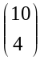. Una vez elegidos estos, en los seis lugares restantes ninguno debe quedar fijo. Contemos esas posibilidades usando el Principio de Inclusión y Exclusión: 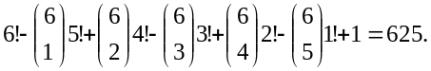
El primer sumando cuenta el número total de permutaciones de los 6, el segundo cuenta las permutaciones con cada uno fijo, el tercero con dos fijos, etc. Entonces el resultado es 265 = 55650.
- Sea A el conjunto de vértices e una cuadrícula perfecta de k × k. ¿Cuántos cuadrados con vértices en A se pueden formar si los lados de los cuadrados que se formen no necesariamente deben ser paralelos a los ejes?
Es claro que cada cuadrado oblicuo está inscrito en un único cuadrado vertical. El número de cuadrados inscritos en uno de lado c es c pues cada cuadrado está determinado por uno de los cx – 1 vértices interiores de uno de los lados y a ellos hay que agregarles el mismo cuadrado. Ahora, el número de cuadrados verticales de lado c es (k- (c - 1))² pues éstas son las posibilidades de ellección del vértice superior izquierdo dentro de la cuadrícula y con esa elección se determina el cuadrado (por ejemplo, los de lado 1 son k², los de lado 2 son
(k – 1)². etc.). Entonces la respuesta es 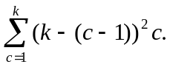

Si se escriben los números naturales de forma consecutiva obtenemos la siguiente secuencia de cifras: 123456789101112... ¿qué cifra ocupa el lugar 19888891 y qué número corresponde?
Hay 9 números de 1 cifra, 90 números de dos cifras; 900 números de tres cifras; De aquí que sumando los lugares de los números de 1 a 6 cifras se tiene el lugar:
9 + 2(90)+3(900) + 4(9000) + 5(90000) + 6(900000) = 5888889
que corresponde al número 999999. Por lo que para llegar al lugar 19888891 faltan 14000002 cifras. Como los siguientes números son de 7 cifras cada uno, entonces se necesitan los primeros 2000000 números de 7 cifras y tomar la segunda cifra del último, el cual es el número 3000000. Por lo tanto, la cifra es el primer 0 de 3000000.

6. BIBLIOGRAFÍA

Academia de la Investigación Científica, A. C. (1993), Olimpiadas de Matemáticas. México, D. F.

Comité Organizador de la Olimpiada Matemática Mexicana. (1997), Problemas para la 11ª. Olimpiada Mexicana de Matemáticas. Sociedad Matemática Mexicana.

Comité Organizador de la Olimpiada Matemática Mexicana. (1998), Problemas para la 12ª. Olimpiada Mexicana de Matemáticas. Sociedad Matemática Mexicana.

Comité Organizador de la Olimpiada Matemática Mexicana. (1999), Problemas para la 13ª. Olimpiada Mexicana de Matemáticas. Sociedad Matemática Mexicana.

Comité Organizador de la Olimpiada Matemática Mexicana. (2000), Problemas para la 14ª. Olimpiada Mexicana de Matemáticas. Sociedad Matemática Mexicana.

Comité Organizador de la Olimpiada Matemática Mexicana, Delegación Querétaro. (2000), Olimpiada de Matemáticas Querétaro 2000, Recopilación de Problemas.

Pérez Seguí María Luisa. (2000), Cuadernos de Olimpiadas de Matemáticas, Combinatoria. Instituto de Matemáticas UNAM.

Pérez Seguí María Luisa. (1994), Problemas para la 8ª Olimpiada de Matemáticas en Michoacán. Universidad Michoacana de San Nicolás de Hidalgo.

Pérez Seguí María Luisa. (1996), Problemas para la 10ª Olimpiada de Matemáticas en Michoacán. Universidad Michoacana de San Nicolás de Hidalgo.

Pérez Seguí María Luisa. (1998), Problemas para la 12ª Olimpiada de Matemáticas en Michoacán. Universidad Michoacana de San Nicolás de Hidalgo.

Pérez Seguí María Luisa. (2000), Problemas para la 14ª Olimpiada de Matemáticas en Michoacán. Universidad Michoacana de San Nicolás de Hidalgo.

Problemario de la Olimpiada Mexicana de Matemáticas Coahuila, (1996)

Reynoso Meza, Gilberto. (2000), Mis primeros pasos en las Olimpiadas de Matemáticas

